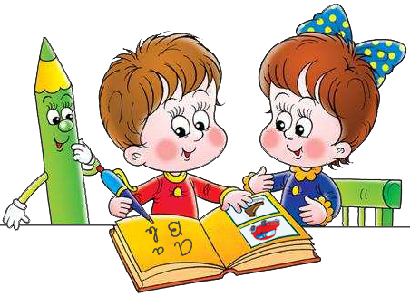
Pomůcky pro školáčky
V pouzdře: 2x pero Tornádo – od listopadu, 2x tužka č.2, gumu, ořezávátko se zásobníkem
ručník (každý pátek výměna)
velká a malá folie (A4, A5)
3x sloha na eurofólie (s upevněním folií)
prostírání (nejlépe látkové)
přezůvky (ne pantofle)
sáček na lavici (25x30 cm)
polštářek
fix na tabulku – smývatelný, tabulku
balíček papírových kapesníků

Výtvarná výchova:
Do kufříku:
hadřík nebo papírové kapesníky
noviny
černý silný fix
plochý štětec 1xslabší
kulatý štětec 1xslabší
10 špejlí
100 Kč na výkresy /vybírá se až 1. týden školy/
Tělesná výchova:
bílé tričko bez potisku
bavlněné kraťasy
cvičky
míček /tenisák/
tepláková souprava a botasky (jaro a podzim)
látkový sáček na cvičební úbor

Vše dětem podepsat.

Děti dostanou první den školy balíček AKTIVÁČEK jako dar z městského úřadu. V něm některé pomůcky, které by vám tu mohly chybět, najdou a dovybaví si jimi penál i kufřík.

